augusztus-szeptember 2024

Tsetvérvárosi Tanulási Program - Megállapodás
2. körös Pilot és Testvérvárosok
(2024. szeptember - 2026. május)

1 Információk a Pilot és a Testvérvárosokról

A Pilot Város információi
#1 kapcsolattartó személy
Város/ország:
A Pilot City vagy Multi-City Pilot City első résztvevő képviselőjének neve:
E-mail:
Telefonszám:

#2. kapcsolattartó személy
Város/ország:
A kísérleti város vagy több várost magában foglaló kísérleti város második résztvevő képviselőjének neve:
Email:
Telefonszám:

A Testvérváros információi

#1 kapcsolattartó személy
Város/ország: Szombathely / Magyarország
A Twin City résztvevő képviselőjének neve: Németh Ákos
E-mail: nemeth.akos@szombathely.hu
Telefonszám: +36 20 352 5701

#2 kapcsolattartó személy
A Testvérváros résztvevő képviselőjének neve: Győrffy Ágnes
E-mail: gyorffy.agnes@szombathely.hu
Telefonszám:: +36 30 583 0755

2 A megállapodás célja

A jelen Testvérvárosi tanulási program - megállapodás célja, hogy felvázolja azokat a feltételeket, amelyek alapján a Pilot és a Testvérvárosok részt vevő képviselői önkéntesen vállalják, hogy a program időtartama alatt részt vesznek a Testvérvárosi tanulási programban (a továbbiakban: „program”) 2024. szeptember 19 - 2026. május 29. között.

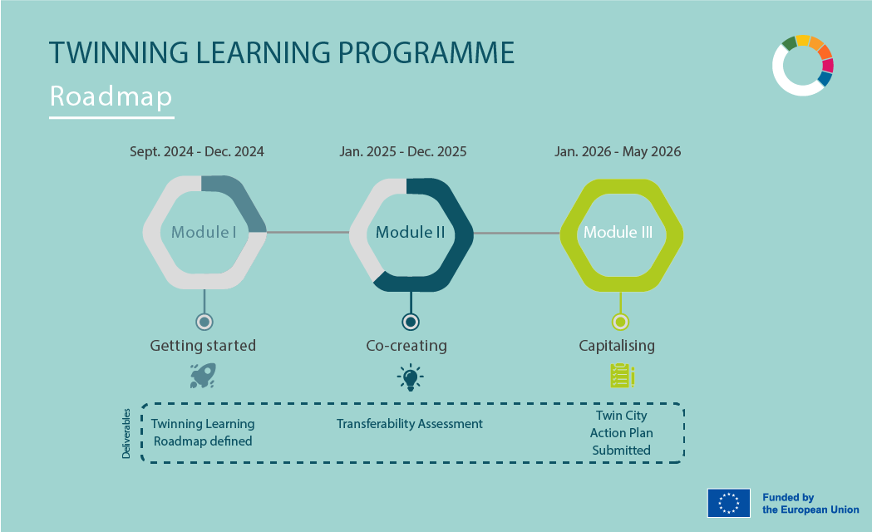

1. ábra: Testvérvárosi tanulási ütemterv, 2. kör

A megállapodás a NetZeroCities (NZC) projekt (amelyet e konkrét program esetében a Testvérvárosi Tanulási program koordinátora, Meline Gonzalez Piloyan képvisel), a fent említett Pilot város és a Testvérváros között jött létre.
E dokumentum aláírásával minden érintett fél megerősíti, hogy csatlakozik a Testvérvárosi Tanulási programhoz, és önként vállalja az alábbiakban felsorolt feltételek betartását.
A megállapodás valamennyi fél aláírásával lép hatályba, tanúsítva a testvérvárosi tanulási program iránti közös elkötelezettséget.

2.1 Kinek kell aláírnia a megállapodást?

- A Pilot város program vezetőjének.
- A testvérváros két résztvevő képviselőjének a programban való elkötelezettségének támogatása érdekében ezt a megállapodást a Testvérváros egy magas szintű képviselőjének, például az igazgatónak/osztályvezetőnek kell aláírnia.

3 Városi kötelezettségvállalások

3.1 A Pilot Város/ok képviselői vállalják az alábbiakat:

Mint kísérleti város(ok) vállalják a részvételt a testvérvárosi tanulási program alábbi elemeiben:

Általános rendelkezések:
- Részvétel a testvérvárosi cserében: A pilot tevékenységben részt vevő képviselők vállalják, hogy aktívan részt vesznek a programban. A programban való részvétel magában foglalja az 1. ábrán vázolt három (3) tanulási modul teljesítését az online és személyes műhelymunkákon való részvétel révén, a feladatok és mérföldkövek teljesítését, beleértve a Testvérvárosi képviselők kétszeri fogadását és egyszeri utazást a Testvérvárosba.

- A Pilot városok programjából a Testvérvárosi tanulási programban való részvételhez szükséges (humán és költségvetési) erőforrások elkülönítése, beleértve a Testvérvárosi képviselők kétszeri vendéglátásának költségeihez szükséges költségvetést, valamint a Testvérvárosba egyszer utazó további kísérleti városok képviselőinek utazási költségeinek átvállalását, amelyeket a Testvérvárosi költségvetés nem fedez. Megjegyzés: A Testvérvárosok képviselői emellett jogosultak a Testvérvárosi költségvetésből napidíjra, hogy fedezzék a Pilot városok meglátogatása során felmerülő utazási költségeiket. Ezért a félreértések elkerülése végett javasoljuk, hogy a kétnapos helyszíni látogatás napirendjében/programjában egyértelműen határozzák meg, hogy ki felelős a költségek fedezéséért.

Konkrét intézkedések:
- Testvérvárosi tanulási ütemterv: Az I. modul befejezése után a Pilot és a Testvérvárosok benyújtják az éghajlattal kapcsolatos konkrét tanulási igényeiket vagy érdekeiket, amelyeket az ütemtervben vázolnak fel. Az ütemtervet tematikus iránymutatásként használják majd a Testvérvárosi Tanulási program során az összes többi tanulási tevékenység megtervezéséhez. Az ütemtervben felvázolt klímasemleges megoldásoknak a lehető legkonkrétabbnak kell lenniük, hogy lehetővé tegyék a városok közötti hatékony és célzott tanulási folyamatot.

- A Pilot City Programme két, időközi és zárójelentésének elkészítése, a Testvérvárosi Tanulási programmal kapcsolatos külön szakaszokkal.

3.2. A Testvérváros képviselői egyetértenek az alábbiakkal:

Testvérvárosként vállalják a Testvérvárosi Tanulási Program alábbi elemeit:

Általános rendelkezések:

Részvétel a testvérvárosi cserében: A részt vevő Testvérvárosi képviselők vállalják, hogy aktívan és önkéntesen részt vesznek a programban. A programban való részvétel magában foglalja az 1. ábrán vázolt három (3) tanulási modul teljesítését az online és személyes műhelymunkákon való részvétel révén, beleértve a Pilot városba való kétszeri utazást és a Pilot város/országok képviselőjének/képviselőinek egyszeri fogadását.

Konkrét intézkedések:

A Testvérvárosi tanulási programmal kapcsolatos következő eredmények elkészítése és benyújtása:

1) Testvérvárosi Tanulási ütemterv: Az I. modul befejezése után a Pilot és a Testvérvárosok benyújtják az éghajlattal kapcsolatos konkrét tanulási igényeiket vagy érdekeiket, amelyeket az ütemtervben vázolnak fel. Az ütemtervet tematikus iránymutatásként használják majd a Testvérvárosi Tanulási program során az összes többi tanulási tevékenység megtervezéséhez. Az ütemtervben felvázolt klímasemleges megoldásoknak a lehető legkonkrétabbnak kell lenniük, hogy lehetővé tegyék a városok közötti hatékony és célzott tanulási folyamatot.

2) Az érdekelt felek (stakeholderek) bevonására vonatkozó terv: a II. modulban a Testvérváros elkészíti a kiválasztott gyakorlatoknak a Pilot városból történő átvétele érdekében bevonandó legalább öt stakeholder listáját, valamint a stakeholderek érdekeltségi területeit, továbbá megtervezik a bevonási stratégiát, a megközelítések vagy módszerek és az időzítés vázlatát.

3) Az átadhatóság értékelése. A II. modul befejezésekor a testvérvárosoknak el kell végezniük egy átadhatósági értékelést legfeljebb három általuk választott átvihető gyakorlatról (a Testvérvárosi Tanulási ütemtervbe ágyazva). A gyakorlat egy kritériumalapú értékelés, amelynek célja, hogy segítsen a városoknak megérteni, hogy a kiválasztott gyakorlatok átvihetők-e a helyi környezetbe, valamint azonosítani a helyi környezetbe történő hatékony átvitel lehetséges akadályait és kockázatait.

4) Testvérvárosi cselekvési terv. A testvérvárosi tanulási program befejezésekor, a III. modul végén, és a Pilot városok tanulságai alapján a Testvérvárosnak 2026. április végéig cselekvési tervet kell készítenie és benyújtani a konkrét intézkedésekről, amelyekkel a kísérleti tevékenységek során megismert innovatív gyakorlatokat átültetheti saját városa környezetébe, hogy elérje a klímasemlegességgel kapcsolatos kötelezettségvállalást.

5) Műhelymunka megszervezése a Testvérváros helyi ökoszisztémájával: a Testvérvárosi Tanulási program befejezésekor a Testvérváros köteles egy információs ülést (online vagy hibrid esemény) szervezni a helyi érdekeltek számára, hogy a Pilot várossal folytatott 18 hónapos csereprogramból származó, az egyes városokat képviselő tanulságokat intézményi és társadalmi szinten átadják.

A fenti információk kiegészítéseként javasoljuk a kísérleti és testvérvárosi képviselőknek, hogy olvassák el a ’Kézikönyv a városok számára - Testvérvárosi Tanulási program, 2. kör’ dokumentumot, hogy jobban megértsék az egymástól való tanulási tevékenységeket, amelyekben a testvérvárosi útjuk részeként részt vesznek.

4. A Testvérvárosi tanulási program befejeztét követően

A jelen megállapodás időtartama nem akadályozza meg az itt aláíró feleket abban, hogy folytassák az NZC Testvérvárosi Tanulási programból kialakult egyenrangú partnerséget.
A Pilot város és a Testvérváros az alábbiak szerint kötelezi el magát a Testvérvárosi Tanulási program feltételei mellett: a megállapodás csak akkor jön létre, ha mindkét fél aláírta és dátummal ellátta ezt az űrlapot.

4.1. Tájékoztatott beleegyező nyilatkozat

Mielőtt eldöntené, hogy részt kíván-e venni a fent bemutatott tevékenységekben vagy sem, a NetZeroCities konzorcium felkéri Önt, hogy figyelmesen olvassa el az alábbi nyilatkozatokat. Kérjük, bátran tegyen fel bármilyen kérdést a Testvérvárosi Tanulási Program koordinátorának (meline.gonzalez-piloyan@eurocities.eu), hogy megbizonyosodjon arról, hogy teljes mértékben megértette e tevékenységek célját és menetét, beleértve a kockázatokat és előnyöket is.

4.2. A jogi és etikai szabályozásnak való megfelelés

A NetZeroCities tevékenységei biztosítják a vonatkozó adatvédelmi jogszabályoknak és etikai normáknak való teljes körű megfelelést.

4.3. Részvétel és a tevékenység célja

Felkérjük Önt, hogy járuljon hozzá ehhez a projekthez a városok képviselőjeként szerzett tapasztalatai miatt, valamint azért, mert egyedi tapasztalatai és gondolatai lehetnek a projektünk kulcsfontosságú témáival kapcsolatban.

4.4. A részvétel önkéntes jellege

A tudásátadási programban való részvétel kötelező a Pilot városok számára (a NetZeroCities Pilot városprogram alprogramból finanszírozott kísérleti tevékenységek feltételeként), a Testvérvárosok számára pedig önkéntes.

5. Adatvédelem és titoktartás

A testvérvárosi jelentések eredményeit közzéteszik, de azok nem tartalmaznak olyan információkat, amelyek előzetes hozzájárulás nélkül azonosíthatnák Önt (ilyenek lehetnek például az egyénnek vagy a helyi hatóságnak tulajdonítható idézetek vagy példák).

5.1. Bizalmasság

Minden összegyűjtött adat bizalmasan kezelendő. A válaszadók által szolgáltatott adatokat csak arra a célra tárolják, amelyre azokat gyűjtötték, és amennyiben kérik, az anonimitást garantálják. A neveket az adatok elemzése során a projektcsoporton belül bizalmasan kezelik, bár az interjúkból származó közvetlen idézeteket nagy valószínűséggel felhasználják a jelentésekben. A résztvevők neve szerepelhet a résztvevők listáján, amely szerepel majd az Európai Bizottságnak benyújtandó, nyilvánosan hozzáférhető dokumentumként a vonatkozó jelentésben.

5.2. Adatbiztonság

A hatékony együttműködés és az érzékeny információk biztonságos kezelése érdekében a projekt az adattároláshoz az együttműködési portál back endjét használja. A biztonságos tárolási infrastruktúra használatával a projekt meg tudja védeni az adatok bizalmas jellegét, integritását és rendelkezésre állását, elősegítve ezzel a megbízható környezet kialakulását minden érintett fél számára. Az együttműködési platform központi csomópontként működik, elősegítve a városok közötti hatékony kommunikációt és tudásmegosztást, ezáltal fokozva az egymástól való tanulási kezdeményezés általános sikerét és hatását. Számos technikai intézkedést és folyamatot alkalmaznak, mint például titkosítás, hozzáférés-ellenőrzés, hitelesítés, adatmentés, ellenőrzési nyomvonalak, tűzfalak és behatolásjelző rendszerek (IDS), biztonságos adatátvitel, rendszeres biztonsági frissítések és javítások, adatvédelmi megfelelés, sebezhetőségi értékelések stb.

E technikai intézkedések és folyamatok végrehajtásával az együttműködési platform szilárd biztonsági keretet hozhat létre, biztosítva az európai városokat és az összes résztvevőt arról, hogy az adatokat biztonságos és megbízható környezetben tárolják és kezelik az egymástól való tanulási program során.

5.3. Az eredmények megosztása

A projekt eredményeit és jelentéseit várhatóan nyilvános jelentésekben és a NetZeroCities portálon teszik közzé. Az adatokat például szakpolitikai jegyzetekben, konferenciákon és műhelytalálkozókon, valamint kommunikációs anyagként (weboldal, közösségi média stb.) fogják felhasználni.

Elolvastam, megértettem és elfogadtam a fenti feltételeket.

Aláírások

Kérjük, hogy az aláírását digitálisan vagy képernyőfotó/csatolt kép formájában adja meg, és hagyja meg a dokumentumot Word formátumban. Ne nyomtassa ki és ne írja alá kézzel.

Pilot Város képviselője (Miskolc – Pécs) | NetZeroCities (NZC)  Testvérvárosi Tanulási Program Koordinátor  Meline González Piloyan  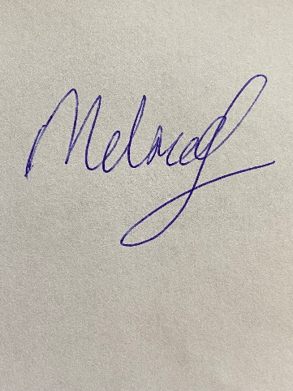 | Testvérváros képviselője  Szombathely  Polgármester  dr. Nemény András

A Twin City résztvevő képviselői különböznek az aláíró képviselőtől. A részt vevő képviselőknek legalább egy köztisztviselőnek kell lenniük a helyi közigazgatásból, és egy második képviselőnek kell kísérnie őket (akár egy másik köztisztviselői szint, akár a helyi közigazgatáshoz kapcsolódó bármely más érdekelt fél).
A kísérleti városok/régiók szükséges forrásaival kapcsolatos további információkért lásd a 2. kohorsz kísérleti pályázati útmutató 16. oldalát.

